АДМИНИСТРАЦИИ ГОРОДСКОГО ОКРУГА
«ГОРОД КАЛИНИНГРАД»
КОМИТЕТ ПО ОБРАЗОВАНИЮ
муниципальное автономное дошкольное образовательное учреждение города Калининграда детский сад № 51
МАДОУ д/с № 51

«Путешествие по Калининградской области»

Подготовила: Андросова Вероника Николаевна,
инструктор по физической культуре, МАДОУ д/с № 51

г. Калининград, 2023
Аннотация
Данный материал рекомендован для использования в работе с детьми педагогам в дошкольных образовательных организациях. В работе рассматривается тема краеведения, как источник расширения знаний детей о Калининградской области, воспитания любви к нему, которую нужно привить с младшего возраста. В данной работе объединены различные формы предоставления информации дошкольникам.
Представленный материал включает в себя:
- ссылки на информационные – ресурсы, содержащие интерактивные задания;
- презентацию по изучению родного края;
- онлайн – викторины и кроссворды;
- ссылки на мультипликационные фильмы и видеоролики для работы с детьми и родителями по изучению Калининградской области;
- интересные игры и задания для совместной деятельности воспитанников с родителями в свободное время;
- задания для обобщения и проверки знаний воспитанников о Калининградском крае.
Материал представлен на основе личного опыта, посещения сайтов краеведов, педагогов.
«Путешествие по Калининградской области»
Цель: создание условий для приобщения детей дошкольного возраста к истории и культуре родного края.
Задачи:
Обучающие
- Формировать представление детей о родном крае.
- Закрепить знания о символике города.
- Познакомить с достопримечательностями Калининградской области.
Развивающие
- Расширить словарный запас дошкольников.
- Развивать у детей познавательный интерес.
Воспитательные
- Воспитывать желание заботиться о родном крае.
- Воспитывать интерес детей к истории родного края.

Предварительная работа:
Приготовить сундучок познавательных затей:
Калининградская область
Подготовить задания для родителей
Подготовить задания для детей

Действующие лица: Почтальон Печкин, хомлин Лео.
Необходимое оборудование: карта Калининградской области, доступ в Интернет, задания для детей, мультимедийная установка, ноутбук, сундучок, иллюстрации с видами городов Калининградской области, янтарь, пластилин, конструктор.

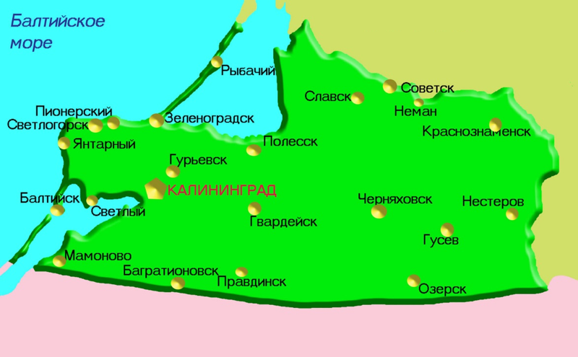
КАРТА КАЛИНИНГРАДСКОЙ ОБЛАСТИ

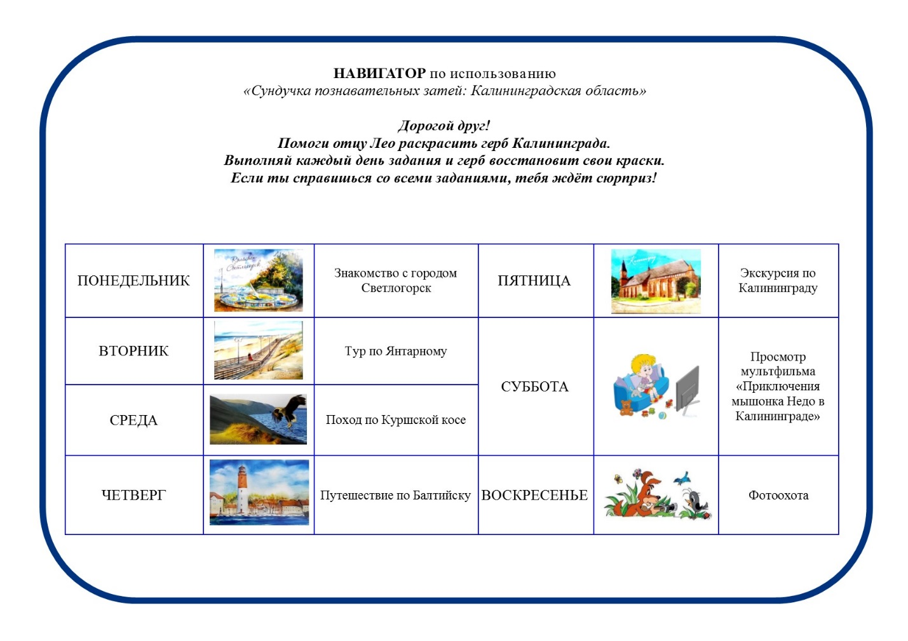
Ход мероприятия
В понедельник утром, к воспитанникам подготовительной группы приходит Почтальон Печкин и приносит посылку от хомлина (Калининградского домового). В посылке находится сундучок и письмо для ребят, в котором сообщается, что на Калининградскую область налетели штормовые ветра и забрали все краски с герба города. Чтобы герб Калининграда вновь стал цветным, необходимо каждый день выполнять задания и после его выполнения получать по одной цветной части герба города. Чтобы закрепить полученные знания, подготовлен дополнительный материал для взаимодействия родителей с детьми дома (Такие задания обозначены символом ). Эти задания можно выполнять с ребятами ежедневно, в течении тематической недели.

Понедельник
Воспитатель: Ребята, кто – то в дверь к нам стучится. Кто же там?
Входит Почтальон Печкин с посылкой в руках.

Печкин:
Здравствуйте ребята. Вам посылка от Хомлина Лео. Вы знаете, кто это такой? (Ответы детей).
Хомлин – это домовой, который оберегает город Калининград. Хомлины обитают только на берегах Балтики – днем они охраняют покой города, а ночью обрабатывают янтарь и добавляют в него янтарную кислоту, которая делает камешки по-настоящему «волшебными».
Печкин:
Но просто так я вам посылку не отдам, потому, что у вас документов нет. Чтобы её получить необходимо отгадать загадки:
1. Здесь - куда не кинем взор -
Водный голубой простор.
В нем волна встает стеной,
Белый гребень над волной.
А порой тут тишь да гладь.
Все смогли его узнать?
(Море)
2. Чем больше выдержки, тем он ценнее.
Необработанный, он выглядит скромнее.
Но стоит только красоту его открыть,
Он станет украшением служить.
Ведь эта древняя смола
В себя природы красоту вбрала.
(Янтарь)
Печкин:
Молодцы ребята. Загадки отгадали. Получите Вашу посылку.
Воспитатель:
Ребята посмотрим, что нам приготовил хомлин Лео?
Воспитатель открывает посылку и достаёт сундучок с письмом. Зачитывает его.
Воспитатель: Ребята, поможем Лео вернуть краски на герб города Калининграда?
Дети: Да
Воспитатель достаёт из сундучка открытки с достопримечательностями города Светлогорска и знакомит детей с ними. Эти открытки остаются в доступном для детей месте и в течение дня ребята рассматривают их.
Воспитатель:
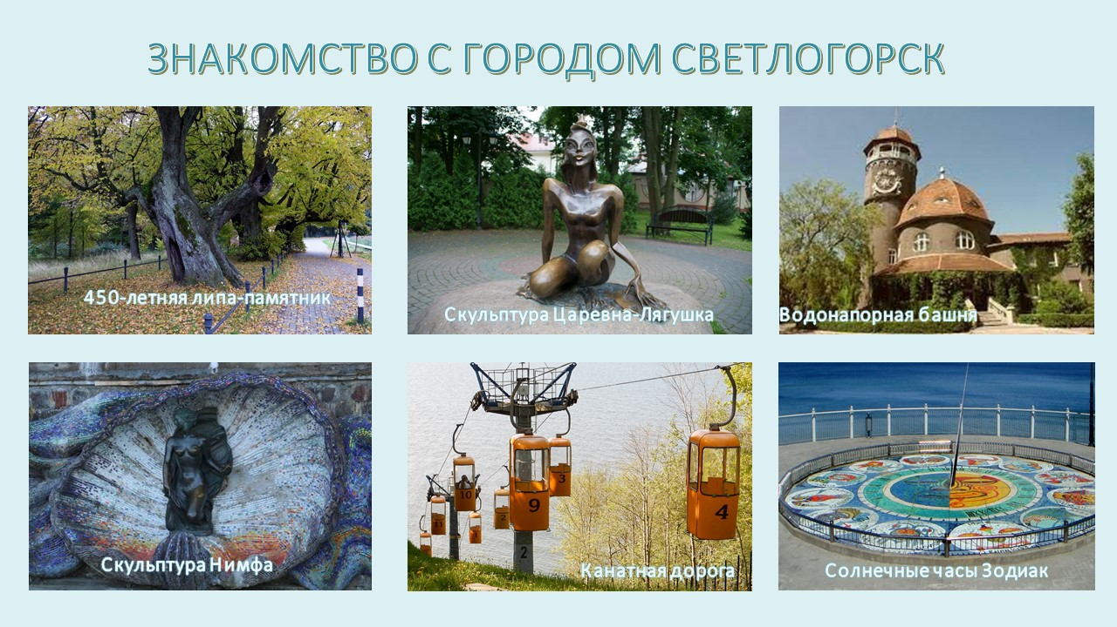
Ребята перед вами открытки с достопримечательностями города Светлогорска. Рассмотрите их внимательно.
Воспитатель:
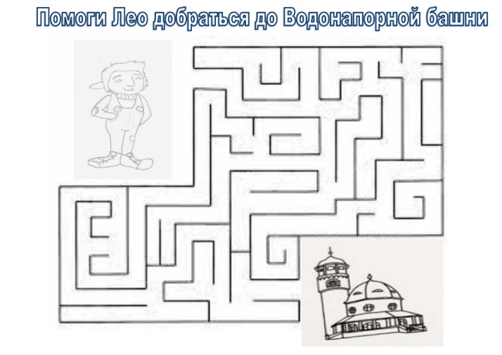
Ребята мы познакомились с вами с достопримечательностями города Светлогорска. А теперь поможем хомлину Лео добрать до Водонапорной башни.

Воспитатель во второй половине дня разговаривает с детьми о Светлогорске, что им больше всего запомнилось и они выбирают одну из достопримечательностей по которой можно сразу узнать, что ты находишься в Светлогорске. После определения достопримечательности картинку с её изображением ребята размещают на карте Калининградской области.
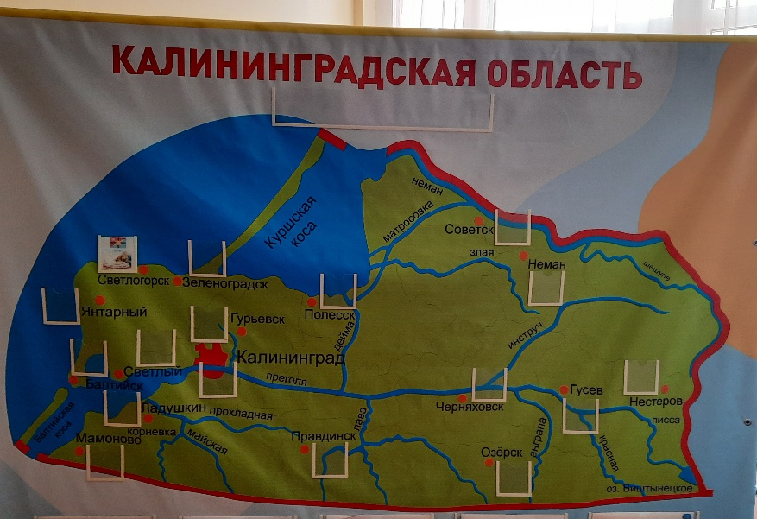
Задание для родителей и детей:
Мы познакомились с городом Светлогорском. Повторите с детьми достопримечательности города и раскрасьте хомлина Лео. (Для выполнения задания необходимо пройти по ссылке)
https://drive.google.com/drive/folders/1aB2l90a_-d-__0TQo-s8DunpozAV4bJ7?usp=sharing

Вторник
Воспитатель: Ребята, мы вчера выполнили первое задание, познакомились с городом Светлогорск и наш герб окрасился в синий цвет.

Воспитатель:
А сегодня мы с вами отправимся на экскурсию в посёлок Янтарный.
Янтарный знаменит добычей янтаря.
Давайте посмотрим мультфильм «Легенда о янтаре». А после просмотра проведём опыты с этим чудесным камнем.
Мультфильм «Легенда о янтаре
https://drive.google.com/file/d/1Ow3kf3peRNndgGRaScgao9Mx8kC3zrAq/view?usp=share_link

«Опыты с янтарём»:
https://drive.google.com/file/d/1uejke5IeQUx17GtWjpAqI0BMWhgMmUIt/view?usp=sharing

Воспитатель достаёт из сундучка набор для опытов.
Воспитатель во второй половине дня разговаривает с детьми о Янтарном, что им больше всего запомнилось и понравилось. Ребята выбирают символ города Янтарный. После определения символа города, картинку с его изображением ребята размещают на карте Калининградской области.
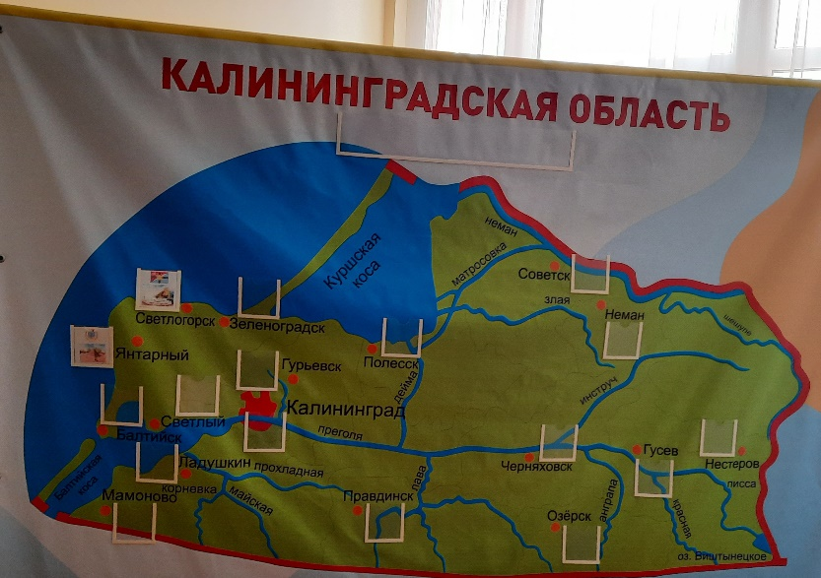
Задание для родителей и детей:
Уважаемые родители, пройдите по ссылке и прочитайте детям сказки о янтаре.
https://drive.google.com/file/d/1R6NQuYwr5igZEZ0c0x9zrJUQx1wsFw7J/view?usp=sharing
Среда
Воспитатель:
Ребята, мы вчера с вами выполнили ещё одно задание и на нашем гербе окрасились янтарики в яркий оранжевый цвет.

Воспитатель:
Сегодня нас ждёт увлекательный поход по Куршской косе.
Просмотр видео о Куршской косе
https://drive.google.com/file/d/161HjHxbd4M7zy3RZsxiNW6HKuXIMZweB/view?usp=sharing
Воспитатель знакомит детей с лесными жителями Куршской косы.
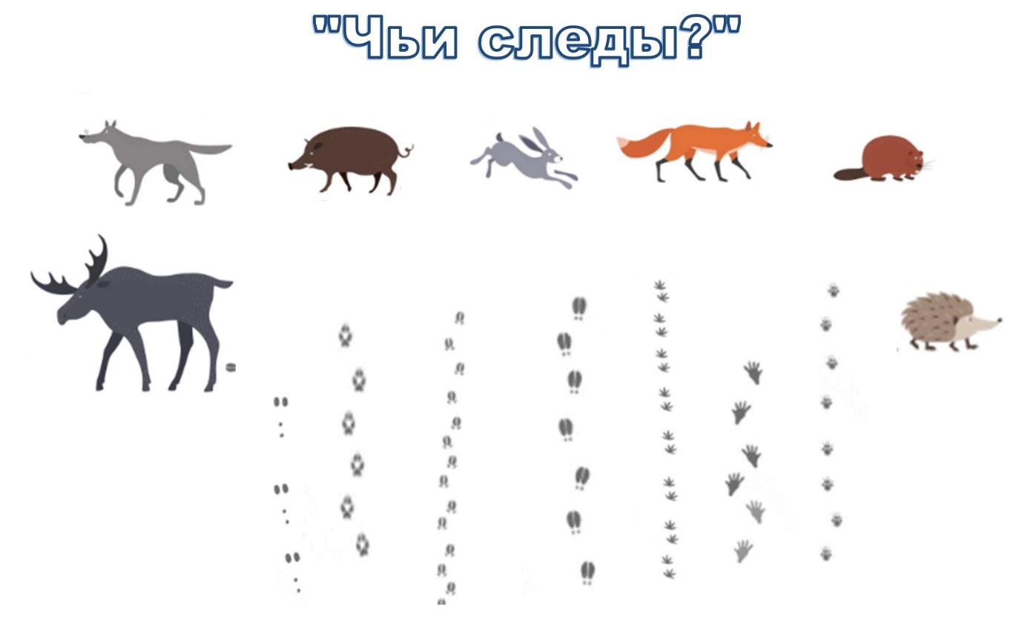
Дети выполняют задания «Чьи следы?»
Воспитатель во второй половине дня разговаривает с детьми о Куршской косе, что им больше всего запомнилось и они выбирают одну из достопримечательностей по которой можно сразу узнать, что ты находишься на Куршской косе. После определения достопримечательности картинку с её изображением ребята размещают на карте Калининградской области.
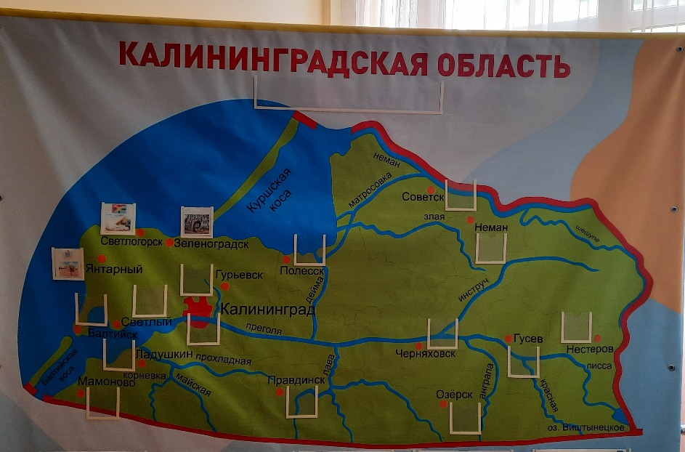
Задание для родителей и детей:
Уважаемые родители, пройдите по ссылке посмотрите видео и ответь на вопросы викторины:
https://drive.google.com/file/d/1-sN_2K4oJaUGj41hASjOPG0pdUKJrF_P/view?usp=share_link
Викторина:
https://forms.gle/q1WUuxnK11h9dChRA

Четверг
Воспитатель:
Ребята, мы вчера выполнили третье задание, и листва окрасилась в зелёный цвет.
Воспитатель:
Ребята, сегодня нам предстоит путешествие в город Балтийск, самую западную точку России.
Воспитатель показывает детям презентацию про Балтийск, рассказывает о достопримечательностях города и его историю.
Презентация:
https://drive.google.com/file/d/1SkGNhl6bC8gyLcNk5de7pbJd19skPJWP/view?usp=sharing
Творческое задание. После просмотра презентации и её обсуждения воспитатель предлагает детям разбиться на группы и создать Балтийский маяк из различных материалов какие они найдут в группе (аппликация, пластилин, конструктор, мягкие модули и др.)
Воспитатель во второй половине дня разговаривает с детьми о городе Балтийск, что им больше всего запомнилось и понравилось. Ребята выбирают символ Балтийска. После определения символа города, картинку с его изображением ребята размещают на карте Калининградской области.

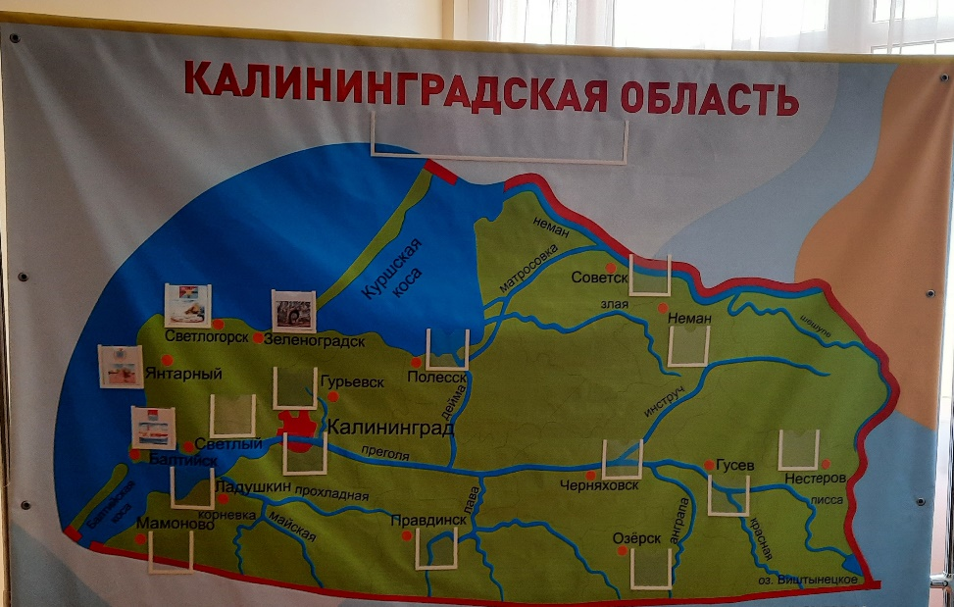
Задание для родителей и детей:
Уважаемые родители, пройдите по ссылке посмотрите видео про Балтийск, и попробуйте смастерить вместе с детьми бумажный кораблик.
Видео:
https://drive.google.com/file/d/1TzaG6o1r9oX95GadXnP-O_rPWDOFM2FP/view?usp=sharing
Бумажный кораблик:
https://drive.google.com/file/d/1eIF_BbLDiGqBbs-Dp0Nwppj-ziZY0PlY/view?usp=share_link
Пятница
Воспитатель: Ребята мы всю неделю с вами изучали города Калининградской области и помогали хомлину Лео. Мы выполняли задания и герб нашего города приобрёл свои краски.

Воспитатель:
Сегодня нам надо выполните самое сложное задание. Посмотреть видеофильм и разгадать кроссворд о Калининграде.
Видео:
https://drive.google.com/file/d/1LWMC2NhB6f6sgKFsZcpRKmAxILTjmXwG/view?usp=sharing
Кроссворд:
3
2
4
5
1
6
По горизонтали:
1. Самый западный областной центр России?
6. Клавишный духовой музыкальный инструмент в Кафедральном соборе?
По вертикале:
2. Главная площадь Калининграда?
3. Сказочный человечек, живущий в домах, лесах на побережье Балтийского моря.
4. Самая длинная река, полностью протекающая в границах Калининградской области.
5. Знаменитый немецкий философ
Ответы:
 |  |  |  |  |  |  | ₃
 |  |  |  |  |  |  | _{х} |  | ₂
 |  |  |  |  |  |  | _{о} |  | _{ц} |  |  |  | ₄
 |  |  |  |  | ₅ |  | _{м} |  | _{е} |  |  |  | _{п}
 |  |  |  | ₁ | _{к} | _{а} | _{л} | _{и} | _{н} | _{и} | _{н} | _{г} | _{р} | _{а} | _{д}
 |  |  |  |  | _{а} |  | _{и} |  | _{т} |  |  |  | _{е}
₆ | _{о} | _{р} | _{г} | _{а} | _{н} |  | _{н} |  | _{р} |  |  |  | _{г}
 |  |  |  |  | _{т} |  |  |  | _{а} |  |  |  | _{о}
 |  |  |  |  |  |  |  |  | _{л} |  |  |  | _{л}
 |  |  |  |  |  |  |  |  | _{ь} |  |  |  | _{ь}
 |  |  |  |  |  |  |  |  | _{н}
 |  |  |  |  |  |  |  |  | _{а}
 |  |  |  |  |  |  |  |  | _{я}
Воспитатель:
Молодцы ребята мы справились со всеми заданиями и помогли Лео. Герб города Калининграда вернул все свои краски.

Воспитатель с детьми разговаривают и показывает на карте города.
После разговора выбирают главную достопримечательность города Калининграда и размещают на карте её изображение.
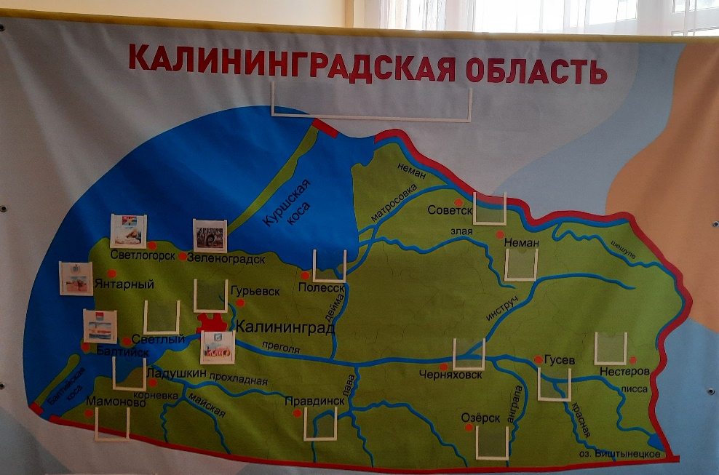
Воспитатель: Ребята посмотрите на карте сколько ещё городов есть в нашей области. Вам интересно узнать о их истории и достопримечательности?
Ответы детей
Воспитатель: Раз вам понравилось путешествовать по нашему краю, мы и дальше будем узнавать наш край. Побываем и в других городах, познакомимся с их символами и достопримечательностями.

Задание для родителей с детьми:
Вечером воспитатель предлагает интересные задание родителям на выходные дни.
Уважаемые родители. Мы с ребятами на этой недели познакомились с прибрежными городами Калининградской области и познакомились с гербом города Калининграда. Закрепите с детьми изученный материал вам поможет мультфильм про Калининградскую область. (для просмотра перейдите по ссылке).

Мультфильм

https://drive.google.com/file/d/10sZPWxxhVZXST9txdMNAZBpgdkCWn2v2/view?usp=sharing
Задание для родителей с детьми:

УВАЖАЕМЫЕ РОДИТЕЛИ!
С воскресения «запускается» фотоохота. Проходите по ссылке и скачиваете карту с загадками. Посетите всей семьёй место, загаданное в загадке, сфотографируетесь и вставьте фото – отгадку на карту. Когда вы соберёте всю карту ждём её для нашей выставки. Всем удачи в фотоохоте!

https://drive.google.com/file/d/132sY_ApUdkeYuFpgSKdL3UAEHOpNR0mz/view?usp=sharing

